


Actividad | #1 | Prototipo y Librerías Biométricas de Android
Desarrollo de Aplicaciones Biométricas
Ingeniería en Desarrollo de Software

TUTOR: Marco Alonso Rodríguez Tapia

ALUMNO: Alejandra Ibarra Carmona

FECHA: 23/09/2026

Indicé

Desarrollo………………………………………….3
- Diseño de Prototipo

Desarrollo
- Diseño de prototipo
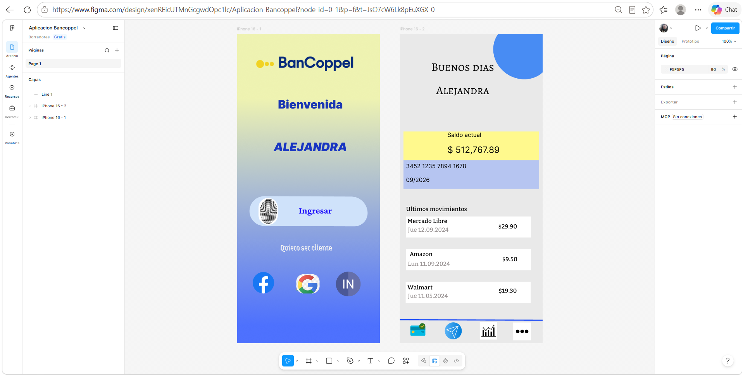

Referencias

